**Φύλλο Εργασίας 3**

**Κεφάλαιο 4 - Δίκτυα Υπολογιστών**

**Network– LAN – ISP**

**Πηγή:** [**http://photodentro.edu.gr**](http://photodentro.edu.gr)

Αν είστε παρατηρητικοί, θα έχετε διαπιστώσει ότι οι υπολογιστές του σχολικού σας εργαστηρίου συνδέονται μεταξύ τους με καλώδια, έτσι ώστε να μπορείτε να ανταλλάσσετε δεδομένα. Μια τέτοια σύνδεση μας δίνει διάφορα πλεονεκτήματα, όπως, για παράδειγμα, ότι χρειαζόμαστε ένα μόνο εκτυπωτή.

Όταν θέλουμε να συνδέσουμε ένα σύνολο υπολογιστών σε κοντινή απόσταση μεταξύ τους, πρέπει πρώτα να εξασφαλίσουμε τον τρόπο σύνδεσής τους με τη βοήθεια του κατάλληλου υλικού (hardware). Ανάλογα με το μέσο σύνδεσης που επιλέγουμε χαρακτηρίζουμε τη σύνδεση **ενσύρματη** (σύνδεση με καλώδια) ή **ασύρματη** (σύνδεση χωρίς καλώδια).

**Ενσύρματη Σύνδεση:** Η πιο συχνή σύνδεση υπολογιστών γίνεται με τη βοήθεια καλωδίων χρησιμοποιώντας την κάρτα δικτύου κάθε υπολογιστή.

**Ασύρματη Σύνδεση**: Τα τελευταία χρόνια έχουμε τη δυνατότητα να συνδέσουμε υπολογιστές χωρίς καλώδια με τη βοήθεια ασύρματων καρτών δικτύου.

**Δραστηριότητα 1**

Δείτε στα παρακάτω link

**α)** Μια παρουσίαση για τα Δίκτυα Υπολογιστών

<https://prezi.com/0kktmw4hyzjk/presentation/>

**β)** Κατηγορίες δικτύων

<http://photodentro.edu.gr/v/item/ds/8521/1480>

**γ)** Το σχολικό εργαστήριο πληροφορικής

<http://photodentro.edu.gr/v/item/ds/8521/978>

**Δραστηριότητα 2**

**Απαντήστε στις παρακάτω ερωτήσεις**

1. Τι ονομάζουμε Δίκτυο Υπολογιστών;

|  |
| --- |
|  |

1. Με ποιο τρόπο γίνεται η σύνδεση στους υπολογιστές του εργαστηρίου σας;

|  |
| --- |
|  |

1. Ποια τα πλεονεκτήματα των δικτύων;

|  |
| --- |
|  |

1. Πόσα είδη δικτύων γνωρίζεται και τι χαρακτηριστικά έχει το κάθε ένα;

|  |
| --- |
|  |

1. Τι είναι το Διαδίκτυο;

|  |
| --- |
|  |

1. Τι χρειαζόμαστε ώστε να συνδεθεί ένας υπολογιστής στο Διαδίκτυο;

|  |
| --- |
|  |

1. Τι είναι ο Πάροχος Υπηρεσιών Διαδικτύου;

|  |
| --- |
|  |

**Δραστηριότητα 3**

Συμπληρώστε τις παρακάτω προτάσεις με την κατάλληλες λέξεις:

**Δίκτυο ευρείας περιοχής** **ασύρματη** **ενσύρματη** **Τοπικό δίκτυο**

Η σύνδεση των υπολογιστών μεταξύ τους ανάλογα με το μέσο σύνδεσης μπορεί να είναι ……………….... ή …………………….. .

…………………….. : Καλύπτει μικρές περιοχές π.χ. το Εργαστήριο Πληροφορικής, μια αίθουσα, ένα κτήριο, ένα συγκρότημα γειτονικών κτηρίων.

………………………: καλύπτει μεγάλες γεωγραφικές περιοχές π.χ. μια χώρα, μια ήπειρο, ολόκληρο τον κόσμο.

**Δραστηριότητα 4**

Λύστε το παρακάτω σταυρόλεξο

<http://photodentro.edu.gr/v/item/ds/8521/3684>

**Δραστηριότητα 5**

Σημειώστε την σωστή απάντηση στις παρακάτω ερωτήσεις:

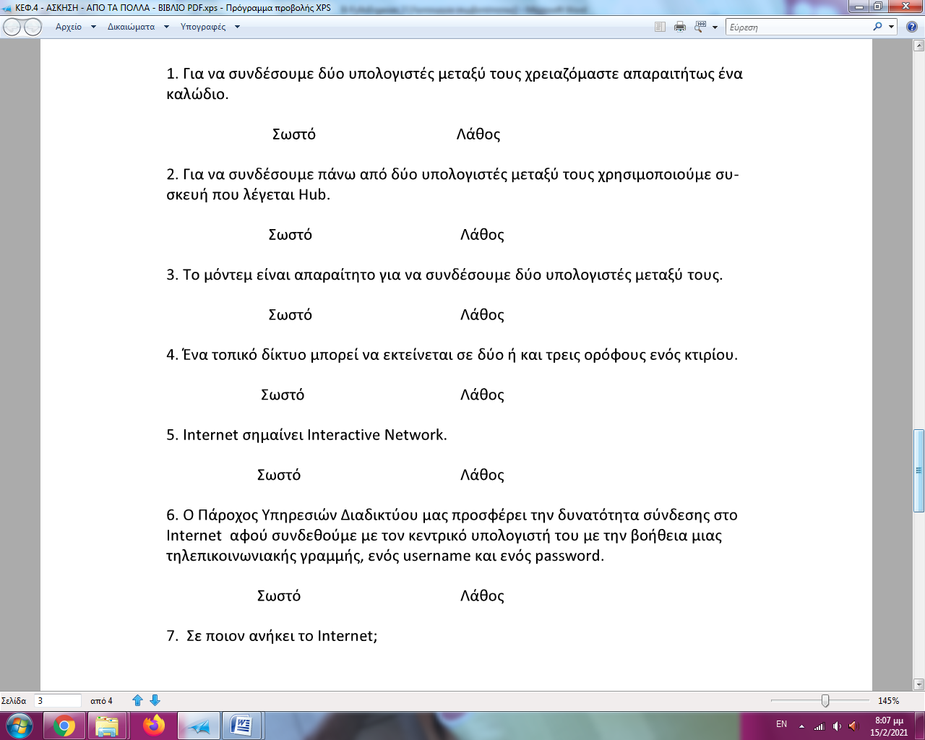

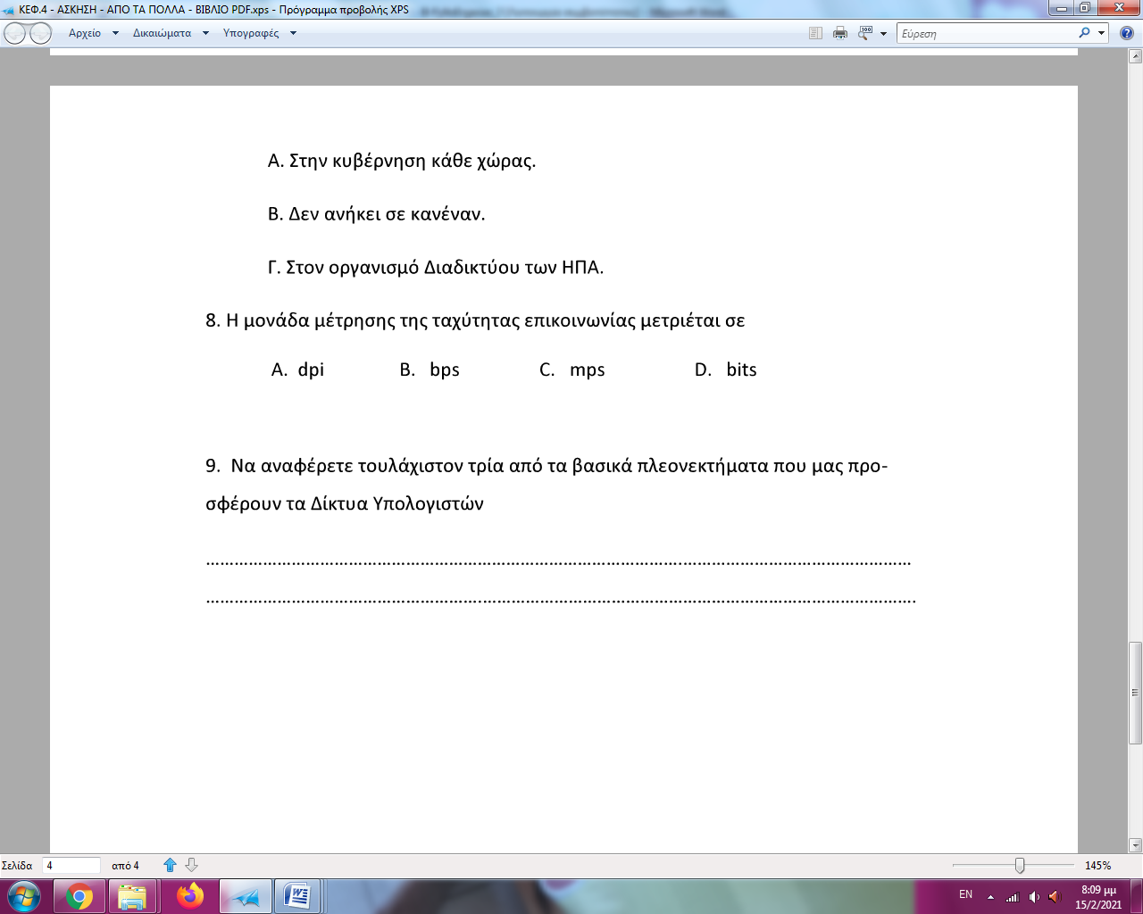

**Online Ασκήσεις**

Απαντήστε στις **Online Ασκήσεις** του κεφαλαίου:

revolutionstudy.gr

<http://photodentro.edu.gr/lor/r/8521/9517>

<http://1gymdidy.blogspot.com/p/blog-page_27.html>